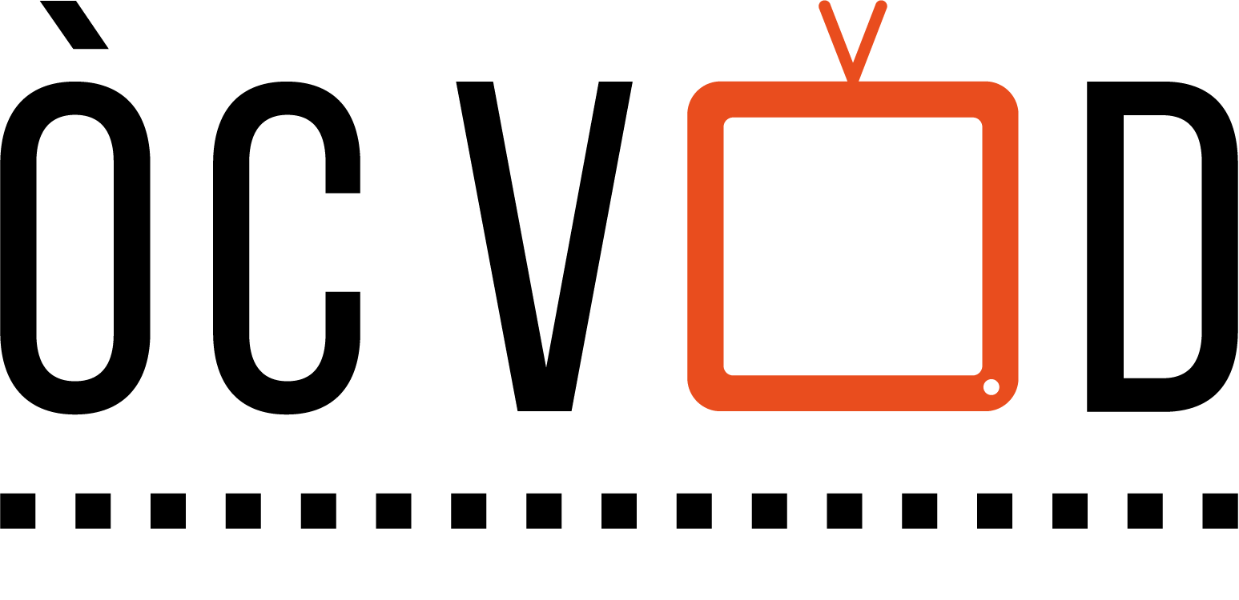

Etablissement :
Adresse :

Email :
Téléphone :

Bon de commande N° :
Date :
Engagement N° :

Souscription d'un abonnement institutionnel d’un an à la plateforme Òc Vod |  |  | 100,00
Établissement scolaire éligible à l’offre OPLO 2020-2021  Montant de la réduction |  |  | 33,00
 | Total |  | 67,00 |  | 6

Exonération de TVA en vertu de l’article 261-7-1 °- b

